Θέμα 2º
2.1 Να αντιστοιχίσετε τους αριθμούς 1, 2, 3, 4, 5 από τη στήλη Α και, δίπλα, ένα από τα γράμματα α, β, γ, δ, ε της στήλης Β, που δίνει τη σωστή αντιστοίχιση.
Στήλη Α | Στήλη Β
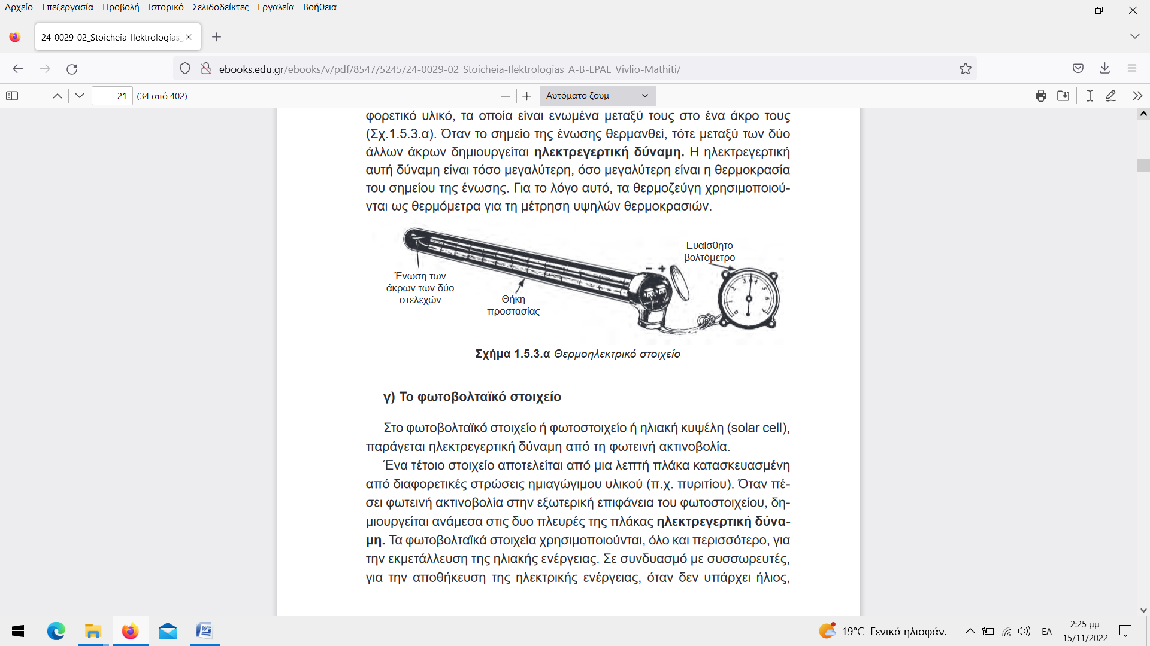 | α. Ποτενσιόμετρο.
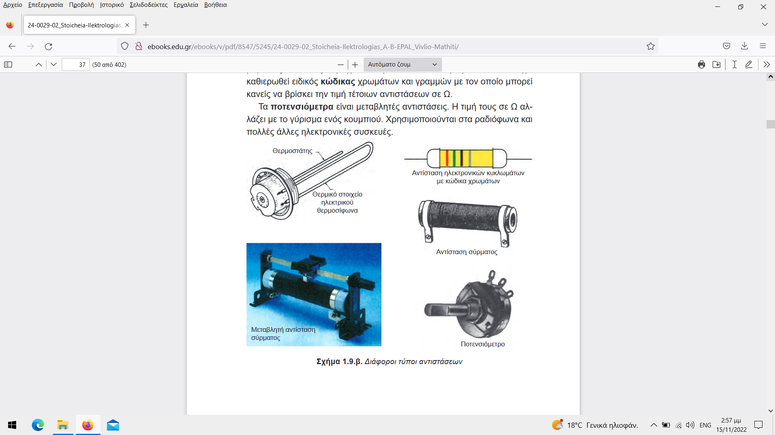 | β. Μετρητής Ηλεκτρικής Ενέργειας.
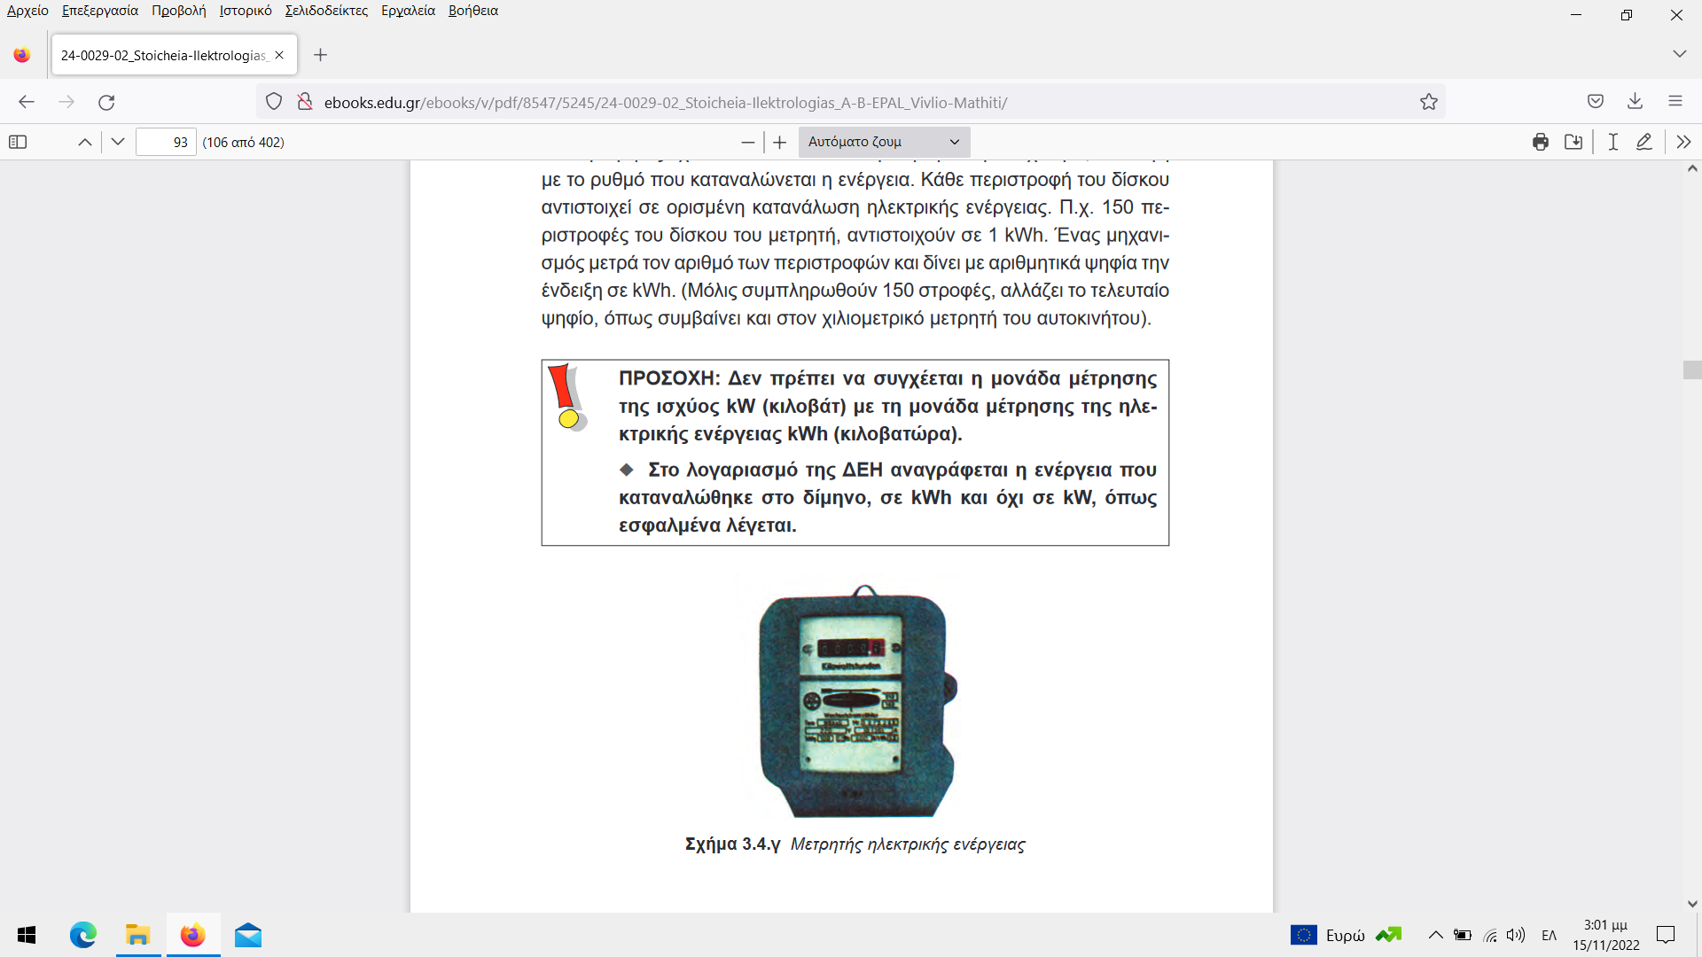 | γ. Ηλεκτρονόμος.
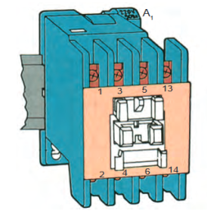 | δ. Θερμοηλεκτρικό στοιχείο.
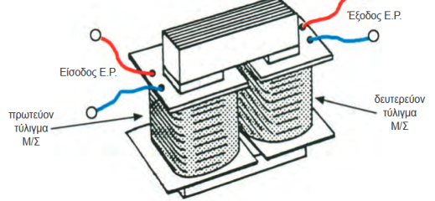 | ε. Μετασχηματιστής.

Μονάδες 15
2.2 Να γράψετε τον αριθμό κάθε κενού του παρακάτω κειμένου και, δίπλα, μία από τις λέξεις που συμπληρώνει σωστά την πρόταση. Λέξεις που δίνονται: χρόνος, σύγχρονη, συχνότητα, περίοδος, ταχύτητα.
α. Χαρακτηριστικά μεγέθη εναλλασσομένου ημιτονοειδούς ρεύματος (Ε.Ρ.):
- _______________ (1) Τ σε sec Είναι ο _______________ (2) που χρειάζεται για να γίνει μια πλήρης εναλλαγή της εναλλασσσόμενης ημιτονοειδούς τάσης.
- _______________ (3) f σε c/s ή Ηz Είναι ο αριθμός των περιόδων ή πλήρων εναλλαγών της ημιτονοειδούς τάσης σε 1 sec.
β. Η _______________ (4) με την οποία πρέπει να περιστραφεί ένας εναλλακτήρας για να δώσει ορισμένη συχνότητα (π.χ. για το δίκτυο ΔΕΗ, f = 50 Hz) ονομάζεται _______________ (5) ταχύτητα n_{s}.
Μονάδες 10

